Чемпионат «ХАЙТЕК»
Компетенция
«Эксплуатация беспилотных авиационных систем»

Протокол проведенных испытаний

ПАО «ОАК» ОКБ «ОТА»
Жеребенко Максим Игоревич

Екатеринбург 2025

1. Цель испытаний:
Проверка работоспособности разработанного устройства по очистке проводов линий ЛЭП и переноске грузов, установленного на БПЛА, включая точность посадки, успешную установку устройства и отстыковку от провода.

2. Результаты испытаний (по этапам согласно таблице):
Результаты испытаний по переноске грузов представлены на видео «Запись зачета по модулю A»
Результаты испытаний по очистке проводов линий ЛЭП представлены на видео «Запись зачета по модулю В»

3. Выявленные недостатки и замечания:
По модулю А:
- Не отцентровано положение полезной нагрузки, что влияет на управляемость и успешность выполнения посадки. Необходимо совместить центр масс полезной нагрузки с центром масс БПЛА.
- Не использована камера при захвате груза.
По модулю В:
- Все идеально, кроме концовки… Хотя она тоже ничего. Также не использована камера.
4. Внедрённые исправления:
По модулю В:
- В ходе тестов было повреждено шасси, в следствие чего был установлен протез.
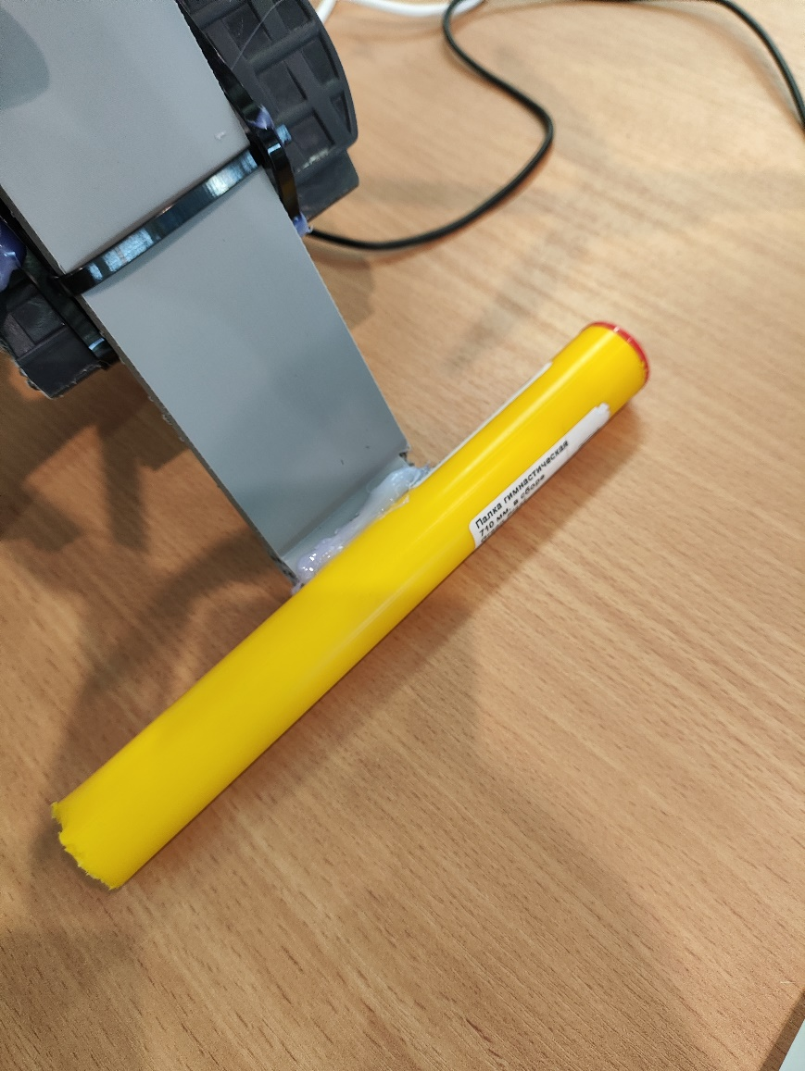
5. Общие выводы:
- все ключевые задачи выполнены, почти все цели испытаний достигнуты;
6. Заключение:
Испытания признаны успешными. Разработанное устройство и БПЛА готовы к дальнейшему тестированию и внедрению в эксплуатацию с учётом незначительных доработок.

